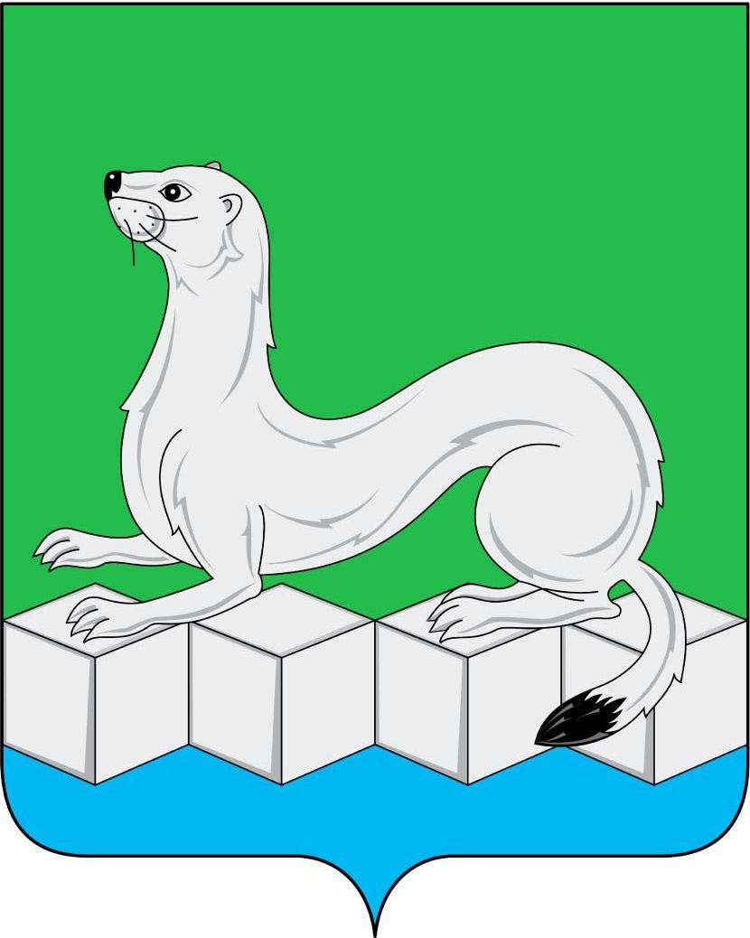
Российская Федерация
ДУМА
Усольского муниципального района
Иркутской области

РЕШЕНИЕ

От 22.04.2025 г. № 129
рп. Белореченский

О внесении изменений в Устав
Усольского муниципального района Иркутской области

С целью приведения Устава Усольского муниципального района Иркутской области в соответствие с действующим законодательством, учитывая изменения, внесённые в Федеральный закон от 06.10.2003г. №131-ФЗ «Об общих принципах организации местного самоуправления в Российской Федерации» Федеральным законом от 13.12.2024г. №471-ФЗ «О внесении изменений в отдельные законодательные акты Российской Федерации», на основании Закона Иркутской области от 28.12.2023г. №165-ОЗ «О признании утратившими силу отдельных положений законов Иркутской области», руководствуясь статьями 1,30,44,47 Устава Усольского муниципального района Иркутской области, Дума Усольского муниципального района Иркутской области
РЕШИЛА:
1.Внести в Устав Усольского муниципального района Иркутской области следующие изменения:
1.1. пункт 11 части 1 статьи 6 после слов «субъекта Российской Федерации),» дополнить словами «организация предоставления дополнительного образования взрослых по дополнительным образовательным программам спортивной подготовки в муниципальных образовательных организациях,»;
1.2. часть 8 статьи 15 изложить в следующей редакции:
«8. По проектам генеральных планов, проектам правил землепользования и застройки, проектам планировки территории, проектам межевания территории, проектам, предусматривающим внесение изменений в один из указанных утвержденных документов, проектам решений о предоставлении разрешения на условно разрешенный вид использования земельного участка или объекта капитального строительства, проектам решений о предоставлении

разрешения на отклонение от предельных параметров разрешенного строительства, реконструкции объектов капитального строительства проводятся публичные слушания или общественные обсуждения в соответствии с законодательством о градостроительной деятельности.»;
1.3. пункты 1-3 части 1 статьи 20 изложить в следующей редакции:
«1) Мэр Усольского муниципального района Иркутской области – глава Усольского муниципального района Иркутской области, именуемый в настоящем Уставе как мэр района;
2) Дума Усольского муниципального района Иркутской области – представительный орган Усольского муниципального района Иркутской области, именуемая в настоящем Уставе как районная Дума;
3) Администрация Усольского муниципального района Иркутской области –исполнительно – распорядительный орган Усольского муниципального района Иркутской области, именуемая в настоящем Уставе как администрация района;».
2. Консультанту аппарата Думы Усольского муниципального района Иркутской области:
2.1. направить настоящее решение мэру Усольского муниципального района Иркутской области для подписания и опубликования после государственной регистрации в сетевом издании «Официальный сайт администрации Усольского района» в информационно-телекоммуникационной сети «Интернет» (www.usolie-raion.ru).
2.2. разместить настоящее решение на официальном сайте Думы Усольского муниципального района Иркутской области (duma.uoura.ru).
3. Настоящее решение вступает в силу после государственной регистрации и дня его официального опубликования.

Председатель Думы
Усольского муниципального района
Иркутской области О.А.Серебров

И.о. мэра Усольского муниципального района
Иркутской области И.М. Дубенкова

Изменения в Устав Усольского муниципального района Иркутской области зарегистрированы Управлением Министерства юстиции Российской Федерации по Иркутской области 18.06.2025 года

Государственный регистрационный номер RU385210002025001

